**Контрольная работа по теме «Тип Моллюски»**

**Вариант 1**

**Часть I. Выберите один правильный ответ**

**1. Моллюски названы так потому, что:**

1. Характеризуются несегментированным телом 3. Имеют раковину

2. Передвигаются при помощи мускулистой ноги 4. Тело их мягкое

**2.** **Органы дыхания моллюсков:**

1. Покровы тела 2. Легкие 3. Жабры 4. Лёгкие и жабры

**3. Кровеносная система моллюсков:**

1. Замкнутая, без сердца 3. Незамкнутая, без сердца

2. Замкнутая, имеет сердце 4. Незамкнутая, имеет сердце

**4.** **Пищеварение — это:**

1. Заглатывание пищи 3. Превращение сложных веществ в простые

2. Измельчение пищи 4. Поступление пищевых частиц с током воды через вводной сифон

**5.** **Терка, или радула, у многих моллюсков находится:**

1. В желудке 2. В глотке 3. В тонкой кишке 4. На поверхности раковины

**6.** **Мантийная полость — это:**

1. Пространство в пищеварительном тракте 3. Пространство между мантией и телом

2. Пространство между раковиной и мантией 4. Пространство в органах дыхания

**7.** **Виноградная улитка относится к классу:**

1. Двустворчатые 2. Головоногие 3. Брюхоногие 4. Одностворчатые

**8.** **Некоторые брюхоногие моллюски способствуют размножению паразитических червей потому, что:**

1. Живут в воде

2. Являются пищей для земноводных

3. Служат промежуточным хозяином паразитическим червям

4. Сами ведут паразитический образ жизни

**9. Пищеварительные железы брюхоногих моллюсков — это:**

1. Печень и поджелудочная железа 3. Слюнные железы и поджелудочная железа

2. Печень и слюнные железы 4. Печень, поджелудочная железа и слюнные железы

**10. Органы чувств двустворчатых моллюсков развиты слабо в результате:**

1. Жаберного дыхания 3. Малоподвижного образа жизни

2. Фильтрующего типа питания 4. Развития двустворчатой раковины

**11. Двустворчатые моллюски хорошо очищают воду, потому, что:**

1. Имеют известковую раковину 3. Характеризуются фильтрующим способом питания

2. У них отсутствует голова 4. Их кровеносная система незамкнутая

**12. Двустворчатые моллюски, обитающие в воде:**

1. Имеют жабры 3. Не имеют органов дыхания

2. Имеют легкое 4. Не дышат, так как створки раковины плотно закрыты

**13. Тело двустворчатых моллюсков подразделяется:**

1. На голову со щупальцами, туловище и мускулистую ногу 3. На голову со щупальцами и туловище

2. На туловище и мускулистую ногу 4. На голову и мускулистую ногу

**14.** **На рыбах паразитируют личинки моллюсков:**

1. Головоногих 2. Брюхоногих 3. Двустворчатых 4. Головоногих и двустворчатых

**15. Реактивным способом передвигаются:**

1. Беззубки 2. Мидии 3. Кальмары 4. Прудовики

**16. Исчезновение раковины у осьминогов связано с:**

1. Наличием щупалец 3. Большой скоростью передвижения

2. Развитием чернильного мешка 4. Хорошо развитым зрением

**Часть II**

**17. К брюхоногим моллюскам относятся (выберите 3 ответа):**

1. Слизень 2. Каракатица 3. Морское ушко 4. Устрица 5. Гребешок 6. Каури

**18. Укажите признаки, характерные для беззубок:**

1. Тело можно разделить на голову, туловище и ногу

2. Раздельнополое животное

3. Личинки паразитируют на теле рыб

4. Гермафродиты

5. Есть глаза

6. Головы нет

7. Раковина замыкается мускулами

8. Сердце двухкамерное

9. Кровеносная система незамкнутая

10. Дыхание жаберное

11. Дыхание легочное

12. Имеется терка

13. Раковина редуцирована

**19. Напишите названия органов моллюска, обозначенных на рисунке цифрами 1 – 4.**

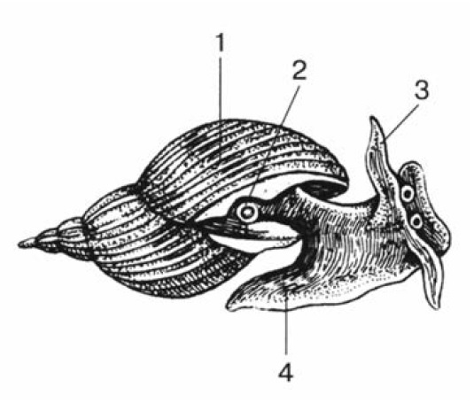

**20. Вставьте пропущенные слова или цифры в предложения.**

1. На заднем конце тела двустворчатых моллюсков мантия часто срастается и образует две трубки - …(А).

2. Богатую кислородом кровь называют …(Б).

3. У осьминогов …(В) щупалец.

4. Во рту брюхоногих моллюсков имеется …(Г) – особое устройство в виде ленты с роговыми зубчиками.

5. Головоногие моллюски движутся рывками задним концом тела вперед - …(Д) способом.

**21.** **Ответьте на вопрос:**

Какое значение имеют моллюски в жизни человека?

**Контрольная работа по теме «Тип Моллюски»**

**Вариант 2**

**Часть I. Выберите один правильный ответ**

**1. Глаза представителей данного класса моллюсков не уступают по сложности строения и остроте зрения глазам многих позвоночных:**

1. Двустворчатые 2. Брюхоногие 3. Головоногие 4. Одностворчатые

**2.** **Большинство моллюсков обитают в среде:**

1. Наземно-воздушной 2. Почвенной 3. Водной 4. Организменной

**3.** **Все животные, относящиеся к типу моллюски, имеют:**

1. Раковину 2. Мантию 3. Сегментированное тело 4. Замкнутую кровеносную систему

**4.** **Газообмен — процесс, в результате которого:**

1. В организм поступает атмосферный кислород

2. В организм или клетки поступает кислород из окружающей среды и выделяется в окружающую среду углекислый газ

3. Под действием кислорода окисляются органические вещества с выделением энергии

4. Удаляется из организма углекислый газ

**5.** **Рефлекс осуществляется:**

1. Всеми системами органов 2. Нервной системой 3. Органами движения 4. Органами чувств

**6.** **К органам выделения относят:**

1. Печень 2. Почки 3. Кишечник 4. Анальное отверстие

**7. Закрученная раковина характерна для представителей класса:**

1. Головоногих 2. Брюхоногих 3. Двустворчатых 4. Одностворчатых

**8.** **Устрицы относятся к классу:**

1. Двустворчатые 2. Головоногие 3. Брюхоногие 4. Одностворчатые

**9. Расселение беззубки происходит на личиночной стадии потому, что:**

1. Личинка развивается из оплодотворенной яйцеклетки

2. Имеет маленькие размеры

3. Активно и быстро самостоятельно передвигается

4. Может прикрепляться к коже и жабрам рыб

**10. Исчезновение головы у беззубки связано:**

1. С отсутствием глаз и щупалец 3. С характером питания и образом жизни

2. С наличием двустворчатой раковины 4. С водной средой обитания

**11. Содержимое чернильного мешка осьминог выпускает в:**

1. Случае опасности 2. Период размножения 3. Процессе питания 4. Мутной воде

**12.** **Цвет крови головоногих моллюсков:**

1. Красный 2. Желтый 3. Зеленый 4. Синий (голубой)

**13.** **Ритмичные сокращения мантии головоногого моллюска обеспечивают:**

1. Доставку кислорода, растворенного в воде, к жабрам

2. Изменение окраски тела

3. Забор воды для реактивного движения

4. Доставку мелких организмов для питания

**14. Головоногие моллюски движутся:**

1. При помощи мускулистой ноги 3. Передним концом тела вперед

2. Реактивным способом 4. При помощи щупальцев

**15.** **Внутренний хрящевой скелет головоногих развивается в связи с:**

1. Необходимостью опоры для мышц 3. Исчезновением раковины

2. Развитием присосок на щупальцах 4. Активным движением

**16. К моллюскам, обитающим на суше, относится:**

1. Мидия 2. Осьминог 3. Голый слизень 4. Беззубка

**Часть II**

**17. К головоногим моллюскам относятся (выберите 3 ответа):**

1. Катушка 2. Кальмар 3. Наутилус 4. Перловица 5. Аргонавт 6. Гребешок

**18.** **Укажите признаки, характерные для большого прудовика:**

1. Тело можно разделить на голову, туловище и ногу

2. Раздельнополое животное

3. Личинки паразитируют на теле рыб

4. Гермафродиты

5. Есть глаза

6. Головы нет

7. Раковина замыкается мускулами

8. Сердце двухкамерное

9. Кровеносная система незамкнутая

10. Дыхание жаберное

11. Дыхание легочное

12. Имеется терка

13. Раковина редуцирована

**19. Напишите названия частей тела моллюска, обозначенных на рисунке цифрами 1 – 5.**

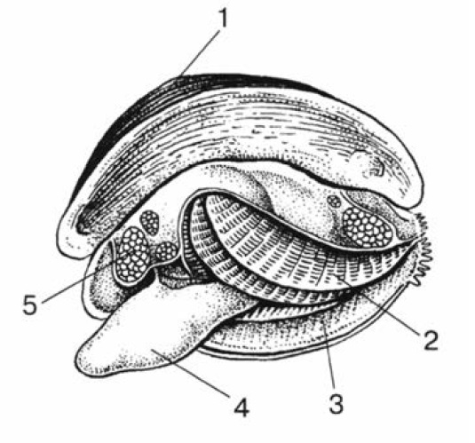

**20. Вставьте пропущенные слова или цифры в предложения.**

1. Кровь у головоногих моллюсков синеватого цвета, потому что содержит вещество, в состав которого входит …(А).

2. Бедную кислородом кровь и насыщенную углекислым газом называют …(Б).

3. У каракатиц и кальмаров …(В) щупалец.

4. Инородные частицы, попадающие между мантией и створкой раковины многих двустворчатых моллюсков, обволакиваются слоями перламутра и превращаются в …(Г).

5. Туловище моллюсков окружено кожной складкой - …(Д).

**21. Ответьте на вопрос:**

Какую роль играют моллюски в природе?

**Ответы**

**Вариант 1**

|  |  |  |  |  |  |  |  |  |  |  |  |  |  |  |  |
| --- | --- | --- | --- | --- | --- | --- | --- | --- | --- | --- | --- | --- | --- | --- | --- |
| **1** | **2** | **3** | **4** | **5** | **6** | **7** | **8** | **9** | **10** | **11** | **12** | **13** | **14** | **15** | **16** |
| 4 | 4 | 4 | 3 | 2 | 3 | 3 | 3 | 2 | 3 | 3 | 1 | 2 | 3 | 3 | 3 |

**17.** 136

**18.**

|  |  |  |  |  |  |
| --- | --- | --- | --- | --- | --- |
| 2 | 3 | 6 | 7 | 9 | 10 |

**19.**

1 – раковина

2 – дыхательное отверстие

3 – щупальце

4 – нога

**20.**

1. сифоны

2. артериальной

3. 8

4. тёрка (радула)

5. реактивным

**21.**

1. Служат пищей людям.

2. В раковинах жемчужниц образуется жемчуг.

3. Наносят большой вред подводной части судов и гидротехническим сооружениям.

4. По раковинам устанавливают возраст осадочных пород.

5. Из секрета чернильного мешка каракатицы получают акварельную краску сепию.

**Вариант 2**

|  |  |  |  |  |  |  |  |  |  |  |  |  |  |  |  |
| --- | --- | --- | --- | --- | --- | --- | --- | --- | --- | --- | --- | --- | --- | --- | --- |
| **1** | **2** | **3** | **4** | **5** | **6** | **7** | **8** | **9** | **10** | **11** | **12** | **13** | **14** | **15** | **16** |
| 3 | 3 | 2 | 2 | 2 | 2 | 2 | 3 | 4 | 3 | 1 | 4 | 3 | 2 | 1 | 3 |

**17.** 235

**18.**

|  |  |  |  |  |  |
| --- | --- | --- | --- | --- | --- |
| 1 | 4 | 5 | 9 | 11 | 12 |

**19.**

1 – раковина

2 – жабры

3 – мантия

4 – нога

5 – мускул-замыкатель

**20.**

1. медь

2. венозной

3. 10

4. жемчуг

5. мантией

**21.**

1. Двустворчатые обеспечивают очистку воды в водоёмах.

2. Служат пищей для рыб, птиц и зверей.

3. Некоторые виды служат промежуточными хозяевами паразитических червей.

4. Слизень, виноградная улитка наносят значительный ущерб культурным посадкам.

5. Головоногие являются хищниками, поедая рыб и ракообразных.